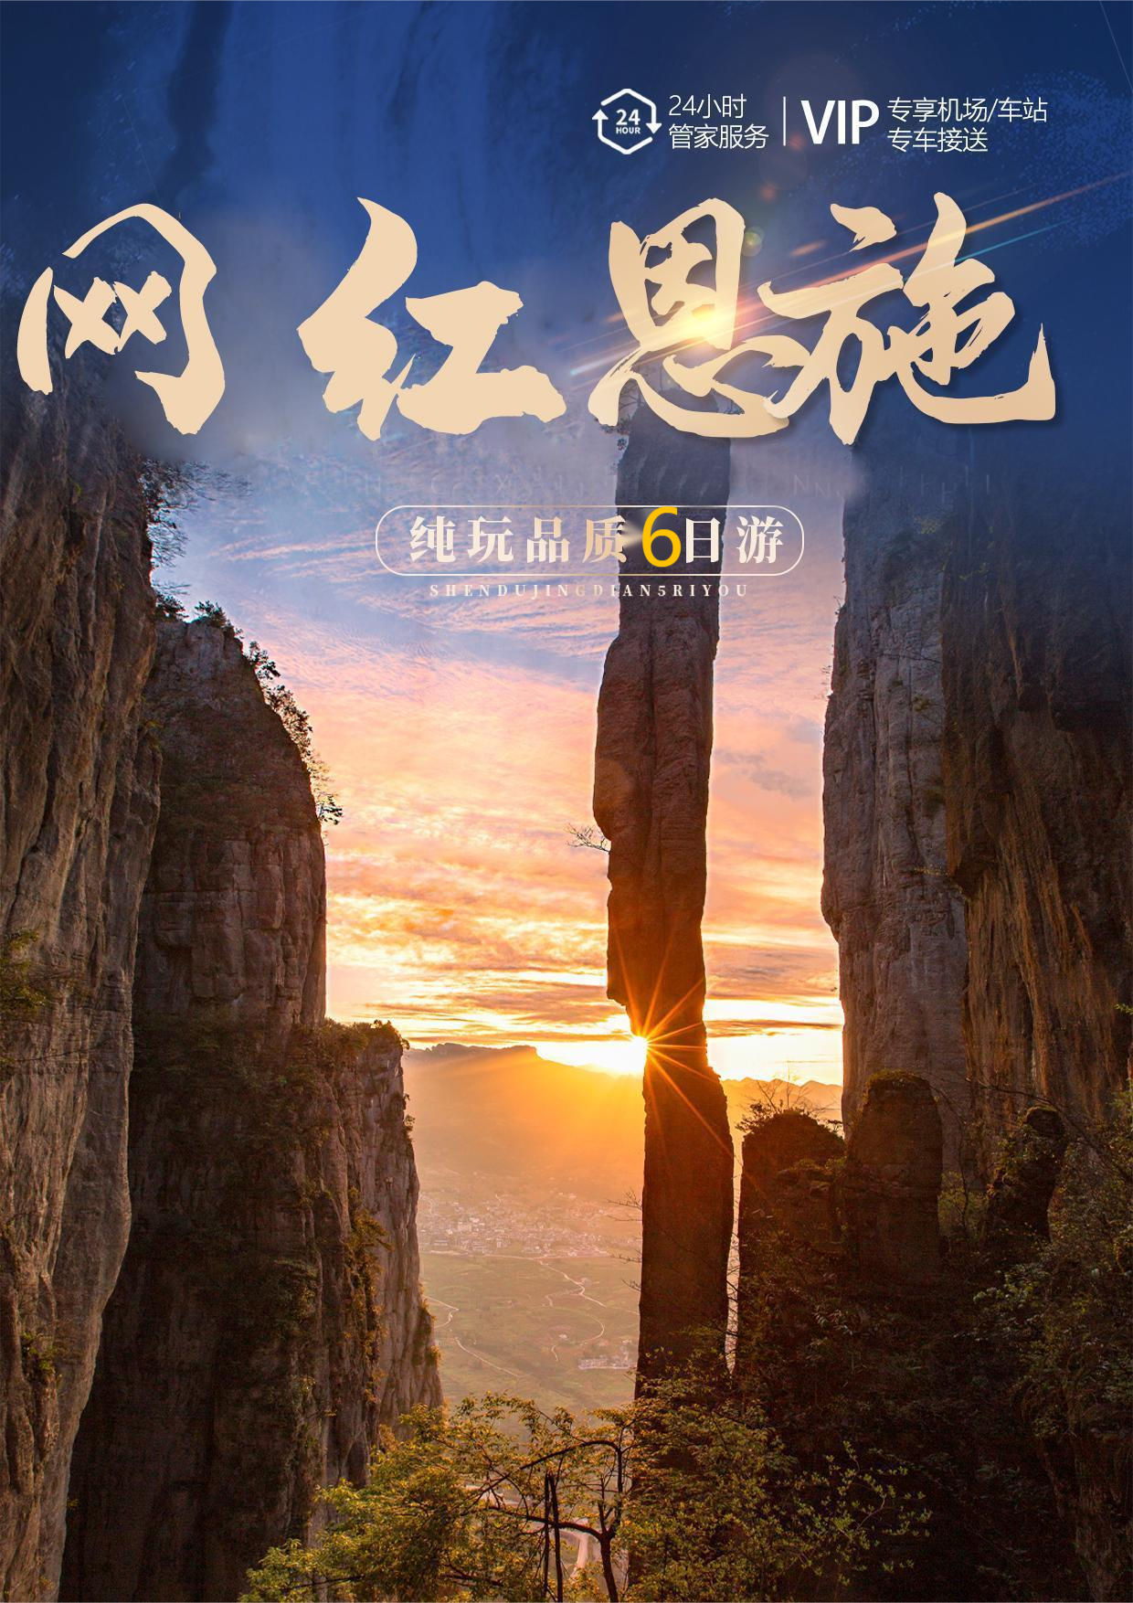
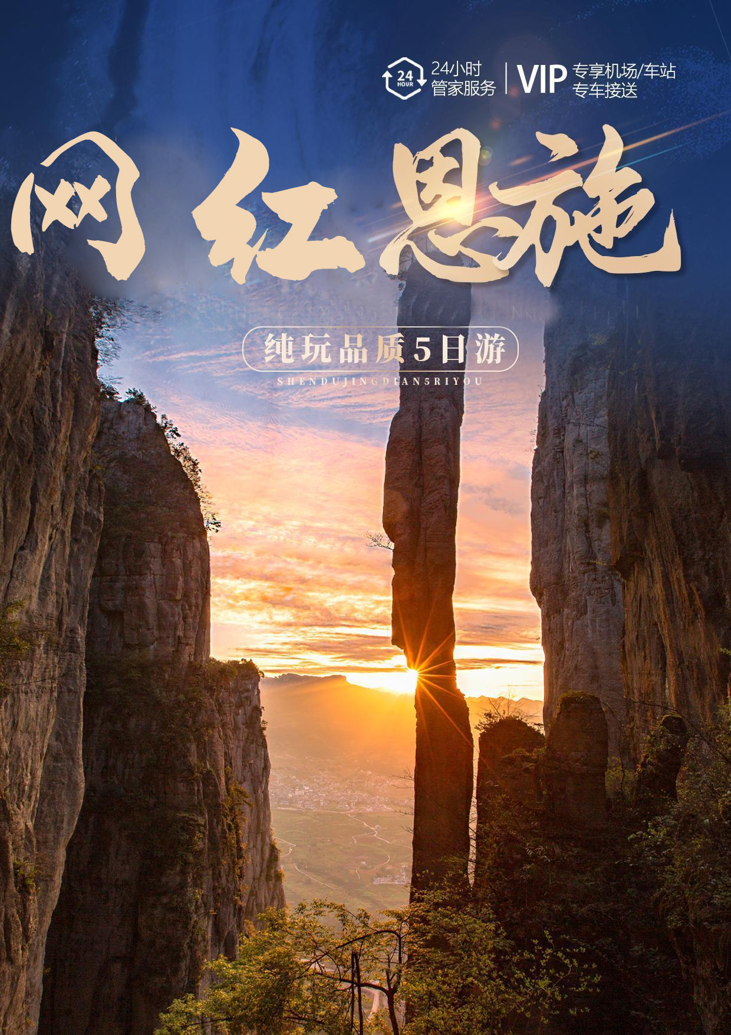
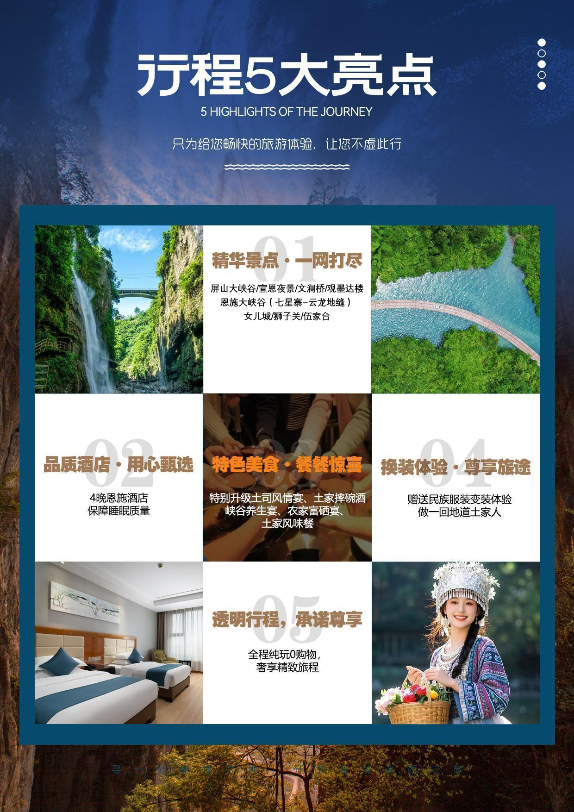
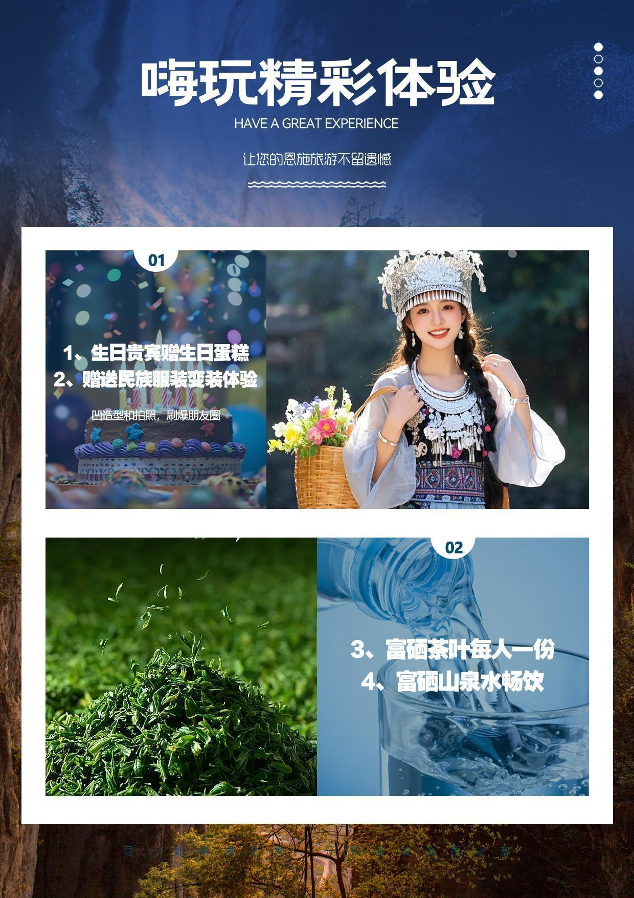
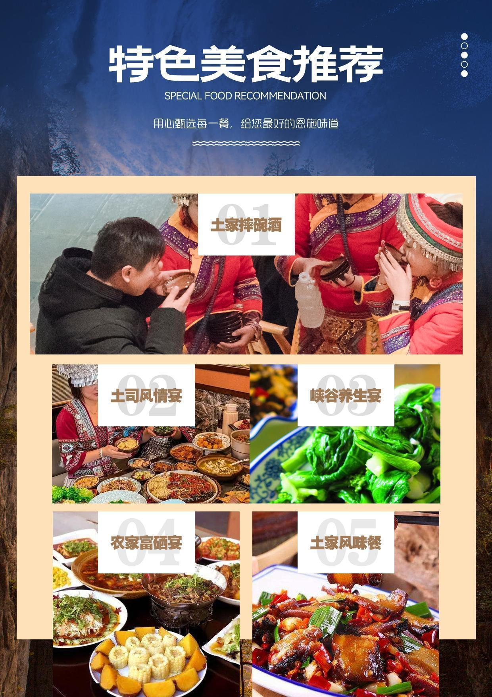
【网红恩施】
屏山大峡谷/宣恩夜景/文澜桥/观墨达楼/恩施大峡谷（七星寨-云龙地缝）/女儿城/狮子关/伍家台6日游
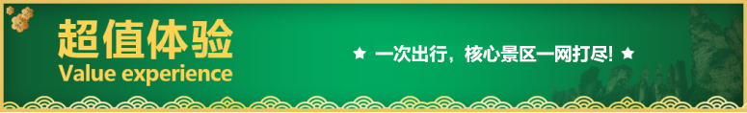
【产品特色】：★★★★★
温度服务：专享机场/车站专车接送、管家24小时服务；
睡眠保证：5晚恩施酒店，保障睡眠质量；
乘坐体验：多年老司机，全程跟踪服务，让您出行无忧；
舌尖美味：5大美食风味餐（特别升级宣恩烤活鱼、土家摔碗酒、峡谷养生宴、农家富硒宴、
土家风味餐）味蕾肆意撒欢；
美景游览：恩施大峡谷"东方科罗拉多"+屏山泛舟翡翠玻璃海+狮子关网红S浮桥+CCTV推荐
宣恩夜景，物超所值；
纯玩体验：全程纯玩0购物，奢享精致旅程；
贴心惊喜：赠送民族服装变装体验，做一回地道土家人；凡生日与行程重叠（需提前告知），生日贵宾赠送一个生日蛋糕，增添福气；
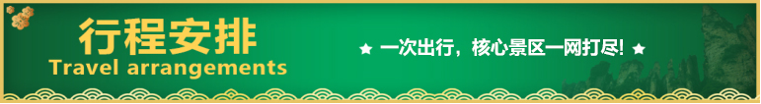
超值赠送：富硒茶叶每人一份；富硒山泉水畅饮；
天数 | 行程安排 | 用餐 |  |  | 入住地区
D1 | 出发地恩施 | × | × | × | 恩施
D2 | 屏山大峡谷宣恩夜景文澜桥观墨达楼 | √ | 农家富硒宴 | 宣恩烤活鱼 | 恩施
D3 | 恩施大峡谷（七星寨-云龙地缝）女儿城 | √ | 峡谷养生宴 | 土家摔碗酒 | 恩施
D4 | 狮子关伍家台(西兰卡普） | √ | 土家风味餐 | × | 恩施
D5 | 恩施DIY一日游（腾龙洞/梭布垭或自由活动) | √ | × | × | 恩施
D6 | 恩施出发地 | √ | × | × | 温馨的家
第一天 出发地→恩施 用餐/自理 住宿/恩施
各起始地乘【出发航班】前往恩施，被誉为绝色仙境、世界硒都——湖北恩施（这里是神秘的北纬30，汇聚了壮丽的山水奇观、独特的土家风情） 抵达后，我公司安排专门接机站工作人员接站，（接团方式：接站前一天下午18:00-20:00前短信通知接团方式及再次跟您核对航班号/车次及接团人员名称，人数）送至酒店，并协助您办理相关手续，入住酒店休息。（特别建议：好好休息，为第二天精彩旅程养足精神）。
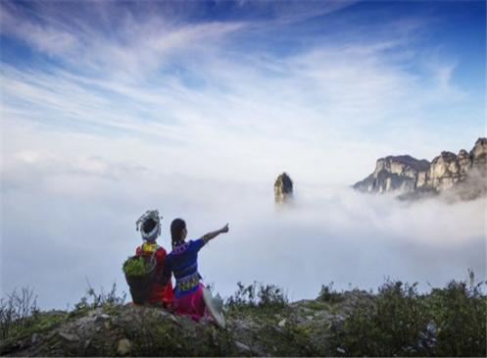
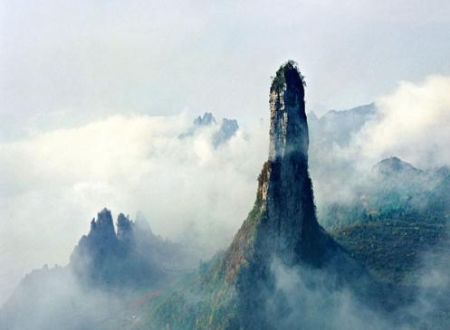
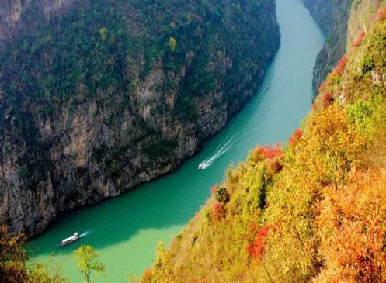
【温馨提示】：
1.抵达恩施前，我们的工作人员会以短信或者电话通知您接站的具体地址，请保持您的手机畅通。到站后因游客陆续抵达，可能会有稍许等候，出站口仅提供临时停靠，需步行至集合点上车！如遇航班延误，您可以提前告知接站人员，尽量避免出现抵达后误接或者其他延误您行程的情况。
2.请注意人生安全及财产安全,导游人员会在20:00左右通知您第二天的出发时间和集合地点，请保持电话畅通！
第二天 屏山大峡谷→宣恩夜景→文澜桥→观墨达楼 用餐/早/中/晚 住宿/恩施
早餐后乘车前往鹤峰县【屏山风景区】（车程约3小时，游玩时间约2-3小时）屏山风景如画，那幽深地缝“一线天”、千尺飞瀑“二等岩”、令人遐想的“三姊妹尖”、易守难攻的“四大关口”、傲然屹立的“五尺门”、风雨沧桑的“六代”土司爵府、劈荆斩浪的“七丈五”、云海仙境“八卦岩”、田氏家族“九大诗人”，洞府和爵府之间的“十字街”、守护屏山的“百泉河”、美丽胜景“千古黑龙蛋”、内藏诗万卷的“万全洞”，这些人文旅游资源，这些古桃源胜景，无不蕴藏土家族浓厚的文化底蕴。峡谷溪水清澈见底，景区内乘坐小木船，体验悬浮之感，船行其中犹如太空飞船。后乘车前往宣恩县城夜游（游玩约40分钟）《仙山贡水地、浪漫宣恩城》，夜晚的小城灯火璀璨，清风拂面，走文澜桥（风雨廊桥），观墨达楼、赏音乐喷泉，灯光玫瑰，让这座深刻土司文化的小城熠熠生辉，在绚烂霓虹中体验别样的小城土家风情。
晚餐体验宣恩特色烤活鱼，另赠送特色篝火晚会，听民歌，跳摆手，蹦野迪……当熊熊篝火在黑夜中燃起，大家围成一卷牵着手又唱又跳，土家族小伙的热情、苗家姑娘的能歌善舞，游客随着音乐唱起山歌跳起摆手舞，在热闹的篝火晚会也可以体验到当地的民族风情。（温馨提示：篝火晚会属于赠送项目，如因特殊原因或下雨不能举行，不退任何费用）。
结束后前往酒店入住休息。
【温馨提示】:屏山峡谷独特的地理结构造就了其世间独一无二的美景，景区游览及效果受天气影响较大，如遇天气或其他原因景区闭园无法游览，则取消当天所有行程自由活动，合计退费180元/人，无其他费用可退；另因景区限流，或将调整为第三天游览屏山；景区错峰售票，导游将根据当天实际入园时间调整出发时间，敬请理解！
第三天 恩施大峡谷（七星寨-云龙地缝）→女儿城 用餐/早/中/晚 住宿/恩施
早餐后乘车前往与美国科罗拉多大峡谷媲美的绝世奇观--【恩施大峡谷】（国家AAAAA级旅游景区，车程约2小时，游览时间约5小时）--国家地质公园，不偏不倚落脚于神秘的“北纬30度”，是全球最长、最美丽的大峡谷之一。灵秀湖北旅游名片之一。神秘险峻的恩施大峡谷拥有【清江升白云】、【绝壁环峰丛】、【天桥连洞群】、【暗河接飞瀑】、【天坑配地缝】五大奇观。分为【七星寨】和【云龙地缝】2个景区。
【地球最美伤痕-云龙地缝】纵贯大峡谷前山绝壁脚下。地缝内流水淙淙，飞瀑跌落，五彩黄龙瀑布、彩虹瀑布、云龙瀑布、冰瀑、沐抚飞瀑都是观景的好去处。（游览时间约1.5小时，小蛮腰垂梯30元/人自理）
【七星寨绝壁栈道—山顶守望“一炷香”】游览峡谷中的百里绝壁、千丈瀑布、傲啸独峰、原始森林、远古村寨，近观“一柱香”的鬼斧神工（游览指南：上行：建议乘坐索道抵达上行观景台，索道费用自理105元/人，抵达山上观景点开始游览，步行时间约3.5小时，请着舒适的旅游鞋或平底鞋出行；下行：可选择步行下山，或乘坐下行电梯费用自理30元/人。
晚餐享用精美特色餐【摔碗酒】（每桌赠送一斤酒，每人赠送摔碗一个，另外增加酒水自理）。恩施土家族的摔碗酒：远近闻名，享用特色餐“摔碗酒”，酒场内遍地酒碗碎片也寓意着“岁岁（碎碎）平安”，客人们一边喝酒一边欣赏民俗舞蹈表演，摔碗的响声、歌舞的节奏、土家妹子“喝哟”那唱歌般带着独特尾音的劝酒声混杂一起，那是一种难得的、溶入恩施土家文化深层次体验。
后前往中国最大的土家族文化地标【土家女儿城】以土家族民族文化为核心，着力构建土家族民族文化新地标；以土家族女儿会民俗文化为主线，全力打造世界相亲之都、恋爱之城。建设有土家民俗文化博物馆，展览呈现土家族生活、生产用品实物和文化、艺术作品及工艺品；建设有恩施非物质文化遗产传承展演基地， “世间男子不二心，天下女儿第一城”。（景区内有配套非遗工艺品及首饰销售，不属于旅行社指定购物店，不作为投诉依据）。
超值赠送：来恩施必打卡之一【民族服饰换装体验】（每人1套，赠送项目，不体验不退费），多种民族服饰可供选择，深度体验土家文化，留下美好记忆！
游览结束后前往酒店入住休息。
第四天 狮子关→伍家台→(西兰卡普） 用餐/早/中 住宿/恩施
早餐后前往游览【狮子关旅游区】（游览时间约1.5小时）。宣恩三大古雄关之一，恩施最美景观浮桥，体验一把“轻功水上漂”浮于碧水之上，藏于翠霞之中的网红浮桥成为新晋网红打卡地，从青山绿水环抱的浮桥中穿行而过，成为网红达人。2002年在此拦截洪家河兴建狮子关水电站成为宣恩乃至湖北最有看点的神秘景区之一。
结束后乘车前往【宣恩伍家台乡村休闲度假区】，因乾隆皇帝赐"皇恩宠锡"而闻名。伍家台村是当地有名的茶叶基地，这里的贡茶园以悠久而地道的茶脉、清纯而高贵的茶品，飘香古今中外。景区便是以伍家台村为核心，将农旅、茶旅、文旅融合，打造万亩生态茶园产业带的同时，发展原生态旅游，让人们了解中国博大精深的茶文化。景区内设有七彩茶道、隆恩茶道、云中茶道、天香栈道;特色浓郁的茶家乐，还可体验开放式乡村生态文化。
后自费观看歌舞表演---《西兰卡普》（自愿自理），由恩施州文化旅游投资开发有限公司投资，湖北省民族歌舞团和2022北京冬奥会开幕式核心主创杨嵘导演团队共同打造的一部彰显土家族文化魅力的大型歌舞剧艺术作品。整场大秀以“西兰卡普”为主线，赋予民族特色专属的历史文化载体属性，以“一条清江河、一座武陵山、一段刻骨情、一幅幸福锦”作为创作核心，通过演绎以土家族为代表的各民族兄弟，用真心和真情化作金丝银线，共同编织美好幸福生活的精彩故事，表达了土家人民热爱家乡、崇尚自然、勤劳热忱的情怀，同时也体现了他们对家乡民族文化遗产、绿水青山的执着守望。
温馨提示：《西兰卡普》演出，挂牌218元，旅行社优惠打包协议价168元/人（包含门票+车费+导游综合服务费），推荐自理，观看时间晚上20：00（由湖北省民族歌舞团组织演出，是否演出以实际情况为准，敬请谅解！（如遇周一休演，则调整观看时间）
第五天 恩施DIY一日游（腾龙洞/梭布垭或自由活动) 用餐/早 住宿/恩施
早餐后，恩施DIY一日游（腾龙洞一日游240人/天，梭布垭石林一日游150人/天，地心谷一日游150人/天）或可自由活动，建议游玩恩施土司城，恩施土家族苗族自治州博物馆，恩施城武圣宫-古城南门-城隍庙-文昌阁线路。
第六天 恩施→出发地 用餐/早 住宿/温馨的家
早餐后根据【航班待定】安排送机！！
备注：由于客人报名时间及报名方式不同，导致报名价格不同；若客人在旅途中私自比较价格，引起不必要的投诉，我司不予处理并需当场补齐出团前优惠的差额！感谢您的理解与配合！
☆☆接待标准☆☆
1、门票：行程所列景点大门票：恩施大峡谷（七星寨+云龙河地缝）+屏山大峡谷+狮子关+女儿城（本产品门票已按照惠游恩施旅行社特惠政策核算而非景区挂牌价，70岁周岁以上及有效残疾证、优待证（报名时需提前告知）退门票费用合计100元/人，60-69周岁及有效学生证件退门票费用合计50元/人，报名时可直接减掉或当地现退）
2、住宿：全程双人标间（一人一天一床位，若要包房单房差自理）
3、用车：当地空调旅游车（保证一人一正座），接送站为普通车（专业接送站/机工作人员）；
4、餐饮：全程含5早5正餐（不占床不含早餐，酒店为自助早餐/或桌早，正餐团队用餐，10人一桌，人数减少菜品相应减少，自愿放弃用餐，费用不退，如未按我社所安排进行游览，行程中所含餐视为自动放弃，不退不换），此行程为专车专导旅游产品，如收客总人数为8人以下，费用按照100元/人退给客人自理正餐；）
5、导游：当地普通话导游服务（接驳部分不含），团队出行人数不满8人安排司机兼导游
6、保险： 旅行社责任险（建议购买旅游意外险）
☆☆参考酒店☆☆
诗曼大酒店、相携精品、华盛凯月、容锦精选酒店、零距离酒店、城市达人酒店、禧月民宿、茗居酒店、贝锦卡客栈、御景轩大酒店、柏雅大酒店、如家驿居酒店、凤玺天酒店、澳都精品、壹小停酒店、瑞河连锁、悦朗江畔、城市便捷、一路同行酒店、晨曦假日酒店、博文假日酒店、美都大酒店等同级别酒店
☆☆儿童接待标准☆☆
1.2M以下儿童仅含当地旅游车位及导游服务，其他产生任何费用现付。
注：根据运管部门的相关规定，凡带儿童出团旅游的游客，不管多大的小孩必须占座位！报团的时候请告知旅行社是否有小孩跟随，如有隐瞒，司机发现超载拒绝驾驶，同时有权请客人下车！
☆☆费用不含☆☆
1、299元/人（包含恩施大峡谷景交+地面缆车+屏山大峡谷船票+屏山换乘车+狮子关景交车+车导综合服务费（必含游客现付给当地导游，报名即认可此协议）
2、大峡谷七星寨上行索道105元/人（自愿自理，建议乘坐）、大峡谷七星寨下行电梯30元/人（自愿自理）、大峡谷地缝电梯30元/人（自愿自理）、屏山悬浮船拍照20元/人起、宣恩竹筏90元/人/贡秀138元/人（自愿自理）
3、因不可抗因素而导致的额外费用；
4、旅游期间一切私人性质的消费及行程中未罗列的其他一切费用。
☆☆注意事项☆☆
1、旅游全程请服从导游的安排，牢记导游告之的安全事项，带小孩的请时刻注意小孩的安全，防止走失；
2、晕车的团友早上不要吃鸡蛋，坐车时最好选择前排或中排靠窗的位置；
3、要注意劳逸结合，不能“疲劳游”，建议晚上不要夜不归宿。该地区地处山区地形，海拔较高，游玩时，要量力而行，不宜剧烈运动，不要在人群中乱挤；
4、游览时最好穿平底鞋，以免扭伤。要做到“走路不看景，看景不走路”（特别是登山的游览）；
5、爱护文物古迹，保护环境。旅游者每到一地都应自觉爱护当地的文物古迹和景区的自然环境；
6、尊重当地的习俗；
7、注意卫生与健康。旅游在外，品尝当地名菜、名点，无疑是一种“饮食文化”的享受，但一定要注意饮食饮水卫生，切忌暴饮暴食。油腻的食物要少吃，以免肠胃不适引发消化系统疾病。多吃蔬菜水果，少吃方便面。忌食用不卫生、不合格的食品和饮料，不喝泉水、塘水和河水；
8、警惕上当受骗，注意防盗、防抢。在旅游期间要特别注意人身和财产安全，妥善保管好身份证、现金、相机等贵重物品；
9、气候多变，外出时最好带上雨具，以防不测风云（登山时无论下雨与否，严禁打伞登山，雨衣较佳）；
10、每晚睡前用热水泡脚，睡时将小腿和脚稍垫高，以防下肢水肿；
11、因服务能力有限：
①患有心脏病.高血压.糖尿病.冠心病等，不得参加本团，如强烈要求参团，请提前告知我社，并且必须有年轻健康的亲属陪同；
②癌症、癫痫/小儿麻痹症，及有听力视力障碍者，身体残疾行动不便者，有精神疾病无行为控制能力者及孕妇，恕不能参团，望请谅解。如游客隐瞒参团而发生事故，我社不承担任何连带责任！

